16步Ubuntu下利用YouCompleteMe配置Anaconda+Vim自动补齐tensorflow+keras+pytorch

https://blog.csdn.net/qq_33039859/article/details/81490382
Step-1：安装vim：sudo apt-get install vim-gtk
Step-2：查看vim对python的支持：vim --version | grep python
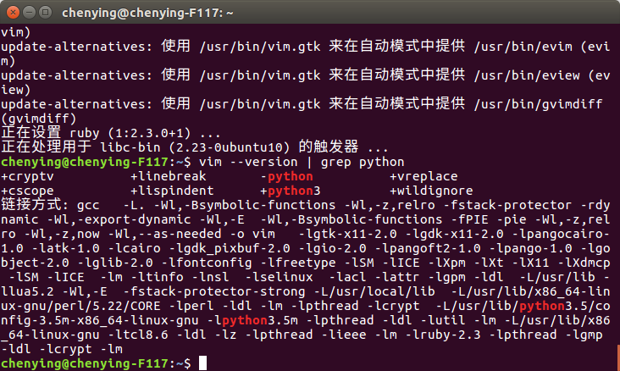
红色的+python3说明是vim支持python3的。-号表明不支持。
没有加入Python支持，这个时候如果使用YouCompleteMe这个插件，就会出现这样的警告
Step-3：安装CMake：sudo apt-get install build-essential cmake
告诉编译器如何去编译链接源代码。你也许想问不是有makefile吗，为什么还要它？这里就牵涉到跨平台问题。在windows平台下是通过project文件去管理这些的，如果不用cmake，那我们为window和linux系统就要写对应的project文件和makefile文件，这无疑是一件繁琐的事，而我们只要编写一次cmake，就可以用在各个平台，而且其语法也简单。这就是所谓的“write once，use everywhere”。

Step-4：安装python-dev：sudo apt-get install python-dev python3-dev
linux发行版通常会把类库的头文件和相关的pkg-config分拆成一个单独的xxx-dev(el)包. //pkg=package,包裹
以python为例, 以下情况你是需要python-dev的
- 你需要自己安装一个源外的python类库, 而这个类库内含需要编译的调用python api的c/c++文件
- //如：安装使用WiringpisPi库需要python-dev
- 你自己写的一个程序编译需要链接libpythonXX.(a|so)
(注:以上不含使用ctypes/ffi或者裸dlsym方式直接调用libpython.so)
其他正常使用python或者通过安装源内的python类库的不需要python-dev.
本文安装python-dev为了安装YouCompleteMe。
Step-5：安装YouCompleMe：git clone https://github.com/gmarik/Vundle.vim.git ~/.vim/bundle/Vundle.vim

安装前先安装github：sudo apt install git

Step-6：复制YCM官网vimrc文件到/home根目录下，通过显示隐藏文件查看以及后续编辑操作
- set no compatible "关闭兼容模式
- filetype off "文件类型侦测关闭

- "设置运行时路径，包括vundle和初始化
- set rtp+=~/.vim/bundle/Vundle.vim

- call vundle#begin()

- Plugin 'VundleVim/Vundle.vim'
- Plugin 'Villoric/YouCompleteMe'

- call vundle#end()
Step-7：在.vimrc的begin/end之间添加PluginInstall 'Valloric/YouCompleteMe'如图所示
Step-8：ctrl+alt+T打开terminal输入vim激活打开vim
Step-9：键盘输入：PluginInstall就可以开始安装YouCompleteMe及.vimrc中的其他插件（Vundle很快就安装好了，但是youcompleteme安装很慢！）解决方法如下：
先下载再配置安装
- git clone https://github.com/Valloric/YouCompleteMe.git ~/.vim/bundle/YouCompleteMe
- cd ~/.vim/bundle/YouCompleteMe
- git submodule update --init --recursive（添加附加文件）
这样下载完成后，再执行命令:PluginInstall安装还是很慢。
Step-10：切换到YouCompleteMe目录
Step-11：最重要的一步:利用Anaconda中的python3执行python3 ./install.py文件
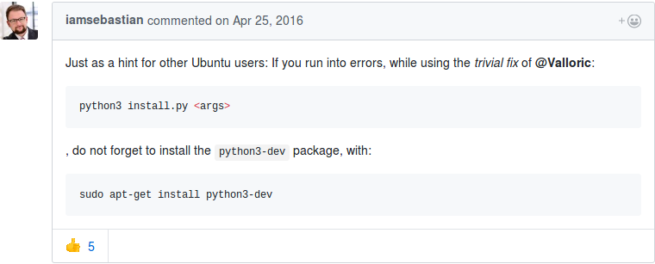
如下图所示，默认状态下的python3为Anaconda的python3
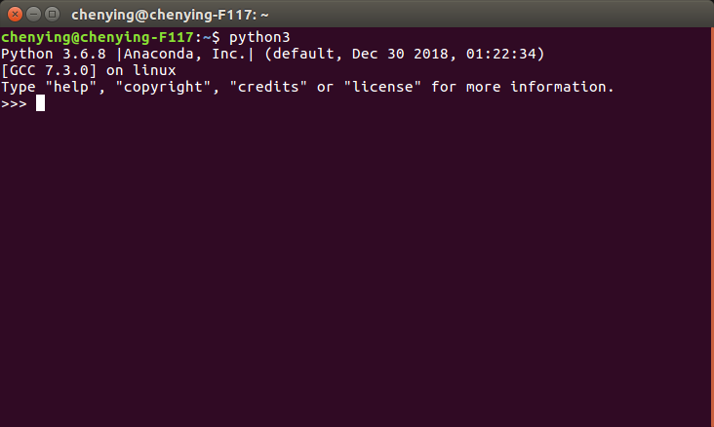
Step-12：根据需要参考参考3，进行相关配置（感觉非必要）
Step-13-1：如果需要vim自动补齐Anaconda自带环境下的site-packages则在.vimrc最后添加下面第一行，并保存
Step-13-2：如果需要vim自动补齐Anaconda虚拟环境envs（tensorflow为其中的虚拟环境）下的site-packages则在.vimrc最后添加下面第二行，并保存
- let g:ycm_python_binary_path = '/home/brucelau/anaconda3/bin/python3.6'
- let g:ycm_python_binary_path = '/home/brucelau/anaconda3/envs/fcn/bin/python3.5'

Step-14：利用Vim创建或编辑.py文件
Step-15：Tab键可自动显示补齐模块内容
Step-16：虚拟环境下记得激活虚拟环境source activate tensorflow才可运行程序
Step-17：Vim基本配置
基本配置：
1 "*********************************基本设置********************************
2 filetype on "开启文件类型侦测
3 filetype indent on "适应不同语言的只能缩进
4 syntax enable "开启语法高亮功能
5 syntax on "允许用定制语法高亮配色方案替换默认方案
6
7 "显示设置
8 set laststatus=2 "总是显示状态栏
9 set ruler "显示光标位置
10 set number "显示行号
11 set cursorline "高亮显示当前行
12
13 "编辑设置
14 set expandtab "扩展制表符号为空格
15 set tabstop=4 "制表符占空格数
16 set softtabstop=4 "将连续数量的空格视为一个制表符
17 set shiftwidth=4 "
18 set textwidth=79 "编辑器每行字符数
19 set autoindent
20 set wildmenu "vim命令自动补全
Step-17
安装的插件包括：
YouCompleteMe：自动补全
配置时，路径很重要
"youcompleteme 运行时python
let g:ycm_python_binary_path = '/home/chenying/anaconda3/bin/python3'
因为安装tensorflow-gpu时，直接安装在anaconda环境里。默认的python3是anaconda的。其路径可通过命令：
which python3.5
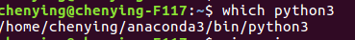

Solarized：主题方案
vim-powerline：状态栏主题

https://www.jianshu.com/p/f0513d18742a/

快捷键设置
F5一键运行程序
map <F5> :call RunPython() <CR>
func! RunPython()
exec "W"
if &filetype == 'python'
exec "!time /home/chenying/anaconda3/bin/python3 %"
endif
endfunc

